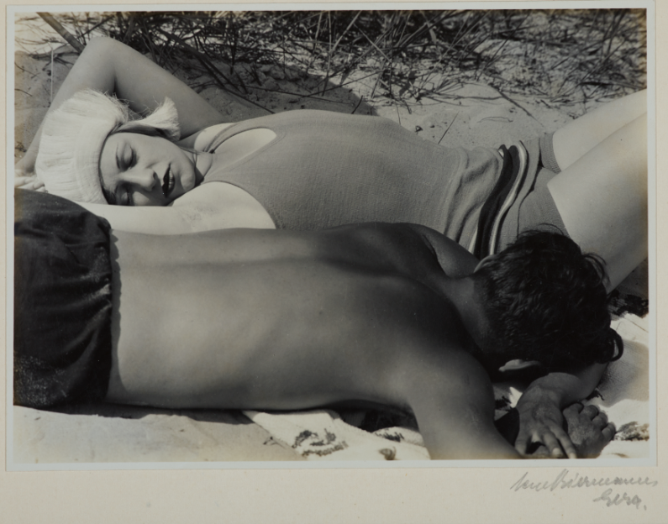

אישה ישנה בחול
1929
הדפסת כסף ג׳לטינית
אוסף הצילום, מוזיאון פולקוואנג,
אסן

Sleeping Woman in Sand
1929
Gelatin silver print
Fotografische Sammlung,
Museum Folkwang, Essen

